Уважаемые воспитанники детских садов, учащиеся, педагоги, родители.

Приглашаем вас принять участие во Всероссийском творческом конкурсе,

который посвящен Победе в Великой Отечественной войне

«Рисуем Победу» (20.04.2026 – 16.05.2026)

Общие положения

- Настоящее положение о Всероссийском творческом конкурсе, который посвящен Победе в Великой Отечественной войне «Рисуем Победу» (далее Конкурс) определяет порядок организации и проведения Конкурса, порядок участия в Конкурсе.
- Организатор конкурса - Конкурс проводится по инициативе информационно – методического интернет проекта «Globus»
- Конкурс организуется на некоммерческой основе. Участники оплачивают только организационный взнос, который включает в себя расходы на изготовление наградных документов (дипломов) и техническую поддержку сайта.
- Работы на Конкурс принимаются в период с 20 апреля 2026 г. по 16 мая 2026г.
Цели Конкурса
Способствовать формированию гражданско-патриотического сознания через историю своей Родины. Воспитание чувства патриотизма и гордости за историческое прошлое своей Родины.
Участники Конкурса
Принять участие в Конкурсе могут воспитанники, учащиеся и педагоги любых образовательных учреждений (дошкольных образовательных учреждений; средних общеобразовательных учреждений; коррекционных образовательных учреждений; учреждений дополнительного образования детей и т.д.), библиотекари.
Требования к конкурсным работам
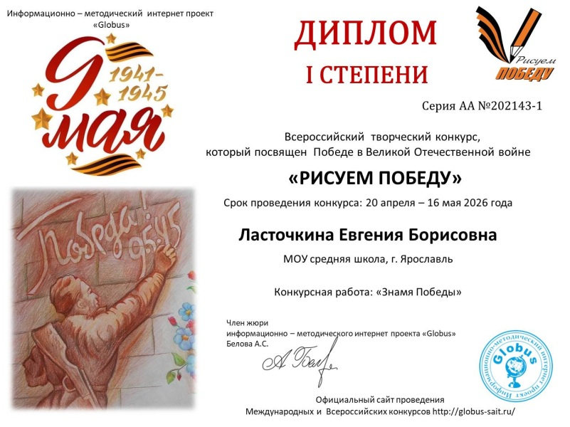
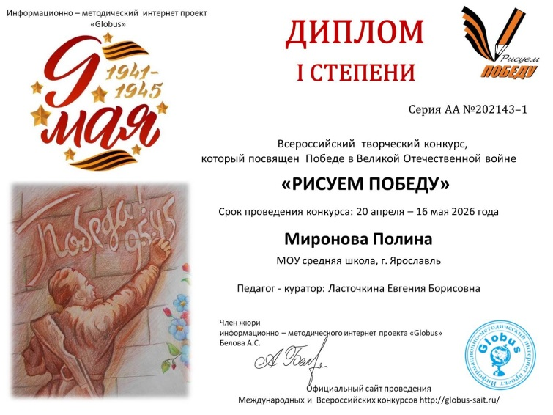
На конкурс принимаются фото рисунков. Рисунки могут быть выполнены в любой технике.
Порядок участия
- Заполните заявку на участие в конкурсе.
- Оплатите оргвзнос за изготовление наградных документов. Размер оргвзноса составляет: 175 рублей. Участник производит оплату по реквизитам, указанным в положении в день отправки материалов. Организационный взнос оплачивается за каждый диплом. Если работа выполнена в соавторстве, то оплата производится за каждого автора, и каждый получает индивидуальный диплом.
- Отправьте письмо на электронный адрес globussait@yandex.ru Письмо должно содержать заявку, копию квитанции об оплате, конкурсную работу.

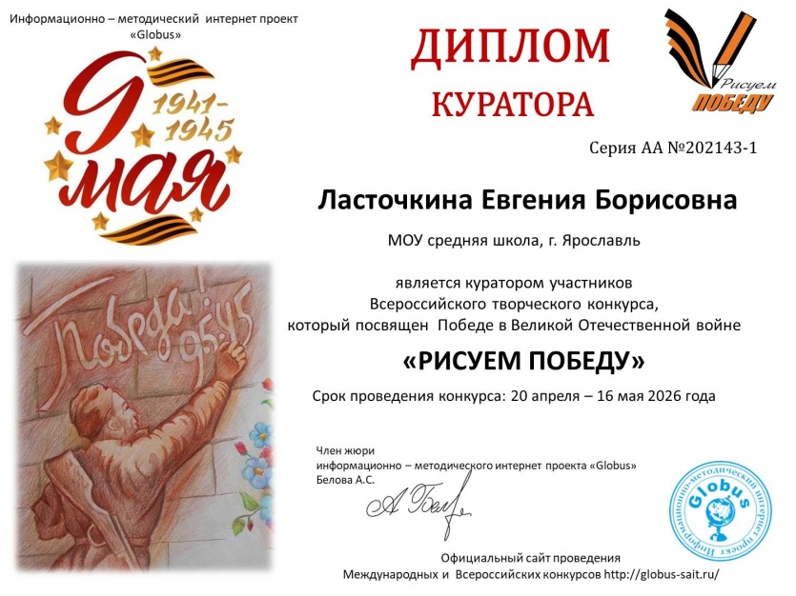
Награждение
- По итогам Конкурса все участники получают дипломы I, II или III степени. Если участник ребёнок, то в каждом дипломе указывается ФИО педагога, который является куратором ребенка. Если от 1 педагога принимают участие 3 ребенка, то педагогу дополнительно отправляется диплом куратора.

- Рассылка дипломов осуществляется в электронном виде на адрес электронной почты, указанный в заявке на участие в конкурсе, в течение 1-2 рабочих дней. Если вы не получили диплом через 2 дня после отправки работы, то проверьте папку СПАМ и напишите нам.

Желаем удачи! Благодарим вас за участие в наших конкурсах.

Заявка на участие во Всероссийском творческом конкурсе,

который посвящен Победе в Великой Отечественной войне «Рисуем Победу» Участник - ребёнок
1 | Фамилия и имя ребёнка
2 | Образовательное учреждение (сокращенное), город
3 | ФИО педагога – куратора
4 | Электронный адрес, контактный телефон

Заявка на участие во Всероссийском творческом конкурсе,

который посвящен Победе в Великой Отечественной войне «Рисуем Победу»
Участник - педагог
ФИО педагога (полностью)

Образовательное учреждение (сокращенное), город

Конкурсная работа

Электронный адрес, контактный телефон

Официальный сайт проведения Международных и Всероссийских конкурсов http://globus-sait.ru/

Платежные реквизиты для оплаты:
Для оплаты по QR коду зайдите в приложение банка

Получатель платежа: ИП Гюмюшлю Мария Александровна
ИНН/ КПП 595700140677
Расчетный счет № 40802 810 7 4971 0007205
Банк: ВОЛГО-ВЯТСКИЙ БАНК ПАО СБЕРБАНК
БИК: 042202603
Корреспондентский счет: 30101 810 9 0000 0000603
Назначение платежа: Диплом

Как произвести оплату через сбербанк онлайн на счет:
Платеж по реквизитам
- Вводите ИНН получателя 595700140677
- Водите расчетный счет получателя 4080 2810 7497 1000 7205
- Вводите БИК 042202603
- Наименование организации ИП Гюмюшлю М. А.
- Вводите КПП 0
- В назначении платежа пишете слово Диплом
- Вводите сумму перевода
- Нажимаете оплатить

